F
Union internationale pour la protection des obtentions végétales

Réunion sur l’élaboration d’un formulaire de demande  électronique  Dix-neuvième réunion  Genève, 16 mars 2022 (réunion virtuelle) | UPOV/EAF/19/2 Rev.  Original : anglais  Date : 3 mars 2022
Faits nouveaux concernant UPOV PRISMA
Document établi par le Bureau de l’Union
Avertissement : le présent document ne représente pas les principes ou les orientations de l’UPOV

Résumé

L’objet du présent document est de rendre compte des faits nouveaux survenus depuis la dix-huitième réunion sur l’élaboration d’un formulaire de demande électronique (“réunion UPOV/EAF/18”), tenue par voie électronique le 21 mars 2021, et de présenter les prochaines étapes.

Les membres participant à l’élaboration du formulaire de demande électronique sont invités :

- à prendre note des faits nouveaux concernant UPOV PRISMA survenus depuis la réunion UPOV/EAF/18;
- à prendre note qu’un compte rendu sur les plans d’amélioration de la synchronisation du questionnaire technique pour l’OCVV et la facilité d’utilisation d’UPOV PRISMA sera présenté à la réunion UPOV/EAF/19;
- à approuver la procédure relative à l’utilisation des questionnaires techniques des services qui figure aux paragraphes 24 et 25;
- à prendre note que le questionnaire technique du Royaume-Uni serait soumis aux membres participants de l’UPOV qui utilisent le questionnaire technique de l’UPOV pour tous les genres et espèces pour savoir s’ils souhaitent utiliser le questionnaire technique du Royaume-Uni ou s’ils préfèrent continuer à utiliser le questionnaire technique générique;
- à prendre note des plans concernant la version 2.8, comme indiqué aux paragraphes 28 à 31 du présent document;
- à prendre note de l’évolution possible d’UPOV PRISMA comme indiqué aux paragraphes 33 à 38 du présent document;
- à prendre note qu’une présentation de la nouvelle organisation de l’équipe d’appui et de développement d’UPOV PRISMA aura lieu à la réunion UPOV/EAF/19.

La structure du présent document est la suivante :
Résumé 1
Utilisation d’UPOV PRISMA (au 31 janvier 2022) 2
Nombre de demandes présentées via UPOV PRISMA 2
Lancement de la version 2.7 2
Membres de l’UPOV 2
Plantes et espèces 2
Nouvelles fonctions 2
Audit de la qualité des logiciels 3
Amélioration de la facilité d’utilisation d’UPOV PRISMA 3
Participation de l’OCVV à UPOV PRISMA 4
Couverture des principes directeurs d’examen : betterave sucrière 4
Version 2.8 6
Couverture des membres de l’UPOV 6
Mise à jour de formulaires 6
Fonctionnalités 6
Date de livraison prévue 6
Développements futurs prévus (après la version 2.8) 7
Utilisateurs inscrits 7
Couverture 7
Convivialité de l’outil 7
Nouvelles fonctions 7
Améliorations informatiques 7
Équipe d’appui et de développement UPOV PRISMA 7
Date de la prochaine réunion 8

Utilisation d’UPOV PRISMA (au 31 janvier 2022)

On trouvera ci-après des informations relatives à l’utilisation d’UPOV PRISMA :

Nombre de demandes présentées via UPOV PRISMA

 | 2017 | 2018 | 2019 | 2020 | 2021 | 2022
Janvier | 1 |  | 7 | 18 | 106 | 232
Février |  | 3 | 9 | 5 | 107
Mars | 2 | 3 | 6 | 21 | 67
Avril |  | 3 | 22 | 11 | 105
Mai | 1 | 1 | 32 | 11 | 65
Juin |  | 7 | 10 | 18 | 821
Juillet |  | 7 | 3 | 9 | 58
Août |  | 1 | 7 | 11 | 378
Septembre | 3 | 8 | 16 | 29 | 154
Octobre | 1 | 19 | 29 | 16 | 68
Novembre | 3 | 16 | 26 | 41 | 406
Décembre | 3 | 9 | 49 | 31 | 174
Total | 14 | 77 | 216 | 221 | 2509 | 232

Lancement de la version 2.7

La version 2.7 d’UPOV PRISMA (version 2.7) a été déployée en janvier 2022, avec les nouveautés ci-après.

Membres de l’UPOV

Saint-Vincent-et-les Grenadines a été introduit dans UPOV PRISMA en qualité de nouveau service participant.

Plantes et espèces

Les formulaires ont été actualisés pour les services chargés d’octroyer des droits d’obtenteur participants suivants : Union européenne et Pays-Bas.

Nouvelles fonctions

Les nouvelles fonctions ci-après ont été ajoutées :

- possibilité de télécharger la liste des demandes telle qu’elle est affichée sur le tableau de bord en ce qui concerne le service de protection des obtentions végétales au format Excel;
- introduction de la barre de navigation du Portail de propriété intellectuelle de l’OMPI;
- transfert groupé (pour le maïs, l’Union européenne);
- donner au signataire autorisé le droit de consulter les demandes d’autres collègues.

Audit de la qualité des logiciels

Il a été noté, à la réunion UPOV/EAF/18, qu’afin de réduire le risque de problèmes lors de l’introduction de nouvelles versions ou de nouvelles fonctions, les mesures suivantes seraient prises (voir le document UPOV/EAF/18/3 “Compte rendu”) :

- désignation d’une société externe pour effectuer un audit de la qualité des logiciels;
- organisation de tests d’acceptation par les utilisateurs avant de mettre en service toute nouvelle fonction.

Comme indiqué à la réunion UPOV/EAF/18, une société externe a été mandatée pour effectuer un audit qualitatif du logiciel et a fait savoir que, selon le modèle de maturité des essais, UPOV PRISMA avait atteint le niveau de développement 2 : “l’organisation applique une méthode fondamentale en matière d’essais où sont mises en œuvre certaines pratiques communes, telles que la planification, le suivi et le contrôle des activités d’essai”. Les recommandations suivantes ont été formulées aux fins du passage au niveau de maturité 3 : “l’organisation adopte une démarche plutôt dynamique et la méthode d’essai est documentée et décrite dans les normes, procédures, outils et méthodes” :

- connaître les utilisateurs et la façon dont UPOV PRISMA est utilisé;
- mettre l’accent sur ce qui est important et urgent : automatiser les tests de régression sur les fonctions les plus utilisées et celles qui génèrent 80% des dysfonctionnements;
- définir un document clair sur la stratégie en matière d’essais;
- effectuer une analyse d’impact pour toute nouvelle fonction requise;
- définir un processus standard pour la création de scénarios d’essai;
- utiliser un outil de référentiel d’essais.

Un compte rendu sur l’état d’avancement de la mise en œuvre des différentes recommandations sera présenté à la réunion UPOV/EAF/19.

En ce qui concerne les tests d’acceptation par les utilisateurs, il est prévu de consulter l’“Équipe d’experts” UPOV PRISMA avant de mettre en œuvre les nouvelles fonctions.

Outre les mesures susmentionnées pour améliorer la qualité du logiciel UPOV PRISMA, il a été décidé d’organiser un audit de programmation, qui a débouché sur les recommandations suivantes :

- appliquer les pratiques recommandées en matière de programmation afin d’éviter les problèmes de duplication et de performance;
- migrer vers le Cloud pour une meilleure gestion des ressources au niveau infrastructurel et continuer d’appliquer les normes les plus élevées en matière de sécurité;
- mettre au point une interface de configuration dédiée pour une gestion contrôlée des formulaires.

Il est prévu de lancer la mise en œuvre des recommandations en 2022. Un compte rendu de la mise en œuvre des recommandations sera présenté lors des futures réunions EAF.

Amélioration de la facilité d’utilisation d’UPOV PRISMA

Afin d’améliorer la facilité d’utilisation d’UPOV PRISMA, des consultations ont été organisées avec les utilisateurs de façon à revoir certaines fonctions existantes (fonction copie, attribution des rôles) (voir le paragraphe 22 du document UPOV/EAF/17/3 “Report” et les paragraphes 15 et 16 du document UPOV/EAF/18/3 “Compte rendu”).
Les participants de l’Équipe d’experts UPOV PRISMA ont été consultés sur les propositions faites pour améliorer l’interface et la navigation dans l’ensemble du système.
Un compte rendu sur les plans d’amélioration de la facilité d’utilisation d’UPOV PRISMA sera présenté à la réunion UPOV/EAF/19.

Participation de l’OCVV à UPOV PRISMA

Depuis la réunion UPOV/EAF/18, les réunions en ligne ci-après de l’Équipe d’experts UPOV PRISMA ont été organisées sur la participation de l’OCVV à UPOV PRISMA :

- 15 novembre 2021 et 15 février 2022 avec réunions intérimaires entre l’OCVV et l’UPOV.
Afin d’assurer et de maintenir la concordance des questionnaires techniques entre UPOV PRISMA et l’OCVV (voir le paragraphe 18 du document UPOV/EAF/16/3 “Report”, le paragraphe 32 du document UPOV/EAF/17/3 “Report” et le paragraphe 12 du document UPOV/EAF/18/3 “Compte rendu”), les projets ci-après ont été convenus avec l’OCVV :

- projet 1 : “Audit” (questions actuelles/situation) pour l’échange de données entre UPOV PRISMA et l’OCVV dans les deux sens
- projet 2 : partie A : Résolution des problèmes actuels; partie B : Synchronisation des changements par l’UPOV et l’OCVV
- projet 3 : Mise en œuvre des résultats du projet 2 : Échange bidirectionnel de données relatives aux demandes (laitue, tomate, rosier)
- projet 4 : Transfert groupé des demandes relatives au maïs de l’UPOV vers l’OCVV
- projet 5 : “Dispositions transitoires”, pour communiquer aux demandeurs les situations dans lesquelles ils peuvent utiliser UPOV PRISMA pour les demandes auprès de l’OCVV et les mesures à prendre jusqu’à ce que toutes les questions soient réglées

Un compte rendu sur l’état d’avancement de chaque projet sera présenté à la réunion UPOV/EAF/19.

Les membres participant à l’élaboration du formulaire de demande électronique sont invités à noter

- les faits nouveaux concernant UPOV PRISMA survenus depuis la réunion UPOV/EAF/18 et

- qu’un compte rendu sur les plans d’amélioration de la synchronisation du questionnaire technique de l’OCVV et de la facilité d’utilisation d’UPOV PRISMA sera présenté à la réunion UPOV/EAF/19.

Couverture des principes directeurs d’examen : betterave sucrière

En ce qui concerne la couverture des principes directeurs d’examen, il a été convenu ce qui suit à la réunion UPOV/EAF/13 (voir les paragraphes 19 à 22 du document UPOV/EAF/13/3 “Report”) :

“20. Les participants suivent un exposé présenté par le Bureau de l’Union, reproduit à l’annexe II du document UPOV/EAF/12/3 ‘Compte rendu’, et notent que, pour les membres de l’UPOV qui appliquent les principes directeurs d’examen de l’UPOV, lorsqu’il n’en existe pas pour certaines plantes ou espèces, un questionnaire technique générique est disponible. En outre, les membres de l’UPOV pouvaient établir un lien entre ces plantes ou espèces et des principes directeurs d’examen de l’UPOV appropriés. Il a été expliqué qu’il ne serait pas judicieux d’utiliser des principes directeurs nationaux pour ces plantes ou espèces, car cela supposerait beaucoup de maintenance et des efforts supplémentaires de traduction et d’harmonisation. Cependant, les membres de l’UPOV participant à UPOV PRISMA peuvent convenir d’un questionnaire technique commun, ce qui permettrait de réduire les tâches de traduction et d’harmonisation.

“21. Les participants notent que, lorsqu’un service participant utilise un questionnaire technique national pour le tableau des caractères pour une plante particulière, s’il n’existe pas de principes directeurs d’examen de l’UPOV et que le questionnaire générique ne convient pas, il serait possible d’élaborer un questionnaire UPOV PRISMA spécifique pour cette plante, sous réserve de consulter les autres membres d’UPOV PRISMA et de respecter les principes directeurs d’examen, le questionnaire technique et les caractères de l’UPOV.

“22. Les participants prennent note du processus de consultation pour les services qui n’ont pas adopté l’approche générale mais qui utilisent les principes directeurs d’examen, le questionnaire technique et les caractères de l’UPOV, comme suit :

1. Demande du pays A pour une plante donnée (questionnaire technique du pays A)
2. Information des autres services participants dans UPOV PRISMA
3. Diffusion du questionnaire technique du pays A pour vérifier qu’il n’y a pas d’objection à son utilisation en tant que questionnaire technique d’UPOV PRISMA
4. En l’absence d’objections : le questionnaire technique du pays A devient le questionnaire technique d’UPOV PRISMA (sous réserve des ressources disponibles)
5. En cas d’objections : discussion entre les parties intéressées pour examiner les possibilités d’élaborer un questionnaire technique harmonisé (puis retour au point 3)

Il sera rendu compte de toute nouvelle demande à la prochaine réunion sur l’élaboration d’un formulaire de demande électronique.”

Il n’existe pas de principes directeurs d’examen de l’UPOV pour la betterave sucrière et l’approche ci-dessus a été étudiée, mais les premières observations indiquent qu’il pourrait être problématique de chercher à adopter un questionnaire technique spécifique pour tous les membres de l’UPOV qui utilisent le questionnaire technique de l’UPOV pour tous les genres et espèces.

24. Sur la base des observations reçues, il est proposé de modifier la procédure ci-dessus comme suit :

1. Demande du service A pour une plante donnée (questionnaire technique du service A)
2. Information des autres services participants dans UPOV PRISMA
3. Diffusion du questionnaire technique du service A pour savoir si les membres participants de l’UPOV qui utilisent les questionnaires techniques de l’UPOV pour tous les genres et espèces préfèrent :
a) utiliser le questionnaire technique du service A ou
b) continuer d’utiliser le questionnaire technique générique
4. Mise en œuvre du questionnaire technique du service A pour les membres de l’UPOV qui souhaitent l’utiliser (sous réserve des ressources disponibles)

25. Conformément à la procédure ci-dessus, plusieurs services pourraient mettre leur questionnaire technique à la disposition des autres membres participants de l’UPOV qui utilisent le questionnaire technique de l’UPOV pour tous les genres et espèces.

26. Le Royaume-Uni dispose d’un questionnaire technique spécifique, dont une copie figure à l’annexe du présent document. Conformément à la nouvelle procédure proposée, le questionnaire technique du Royaume-Uni serait soumis aux membres participants de l’UPOV ci-après qui utilisent le questionnaire technique de l’UPOV pour tous les genres et espèces, pour savoir s’ils souhaitent utiliser le questionnaire technique du Royaume-Uni ou s’ils préfèrent continuer à utiliser le questionnaire technique générique :

Service
Afrique du Sud
Chili
Colombie
France
Géorgie
Kenya
Mexique
Moldova
Norvège
Nouvelle-Zélande
Organisation africaine de la propriété intellectuelle (OAPI)
Pays-Bas
Pérou
République dominicaine
Royaume-Uni
Saint-Vincent-et-les Grenadines
Serbie
Suède
Tunisie
Turquie
Viet Nam

27. Les membres participant à l’élaboration du formulaire de demande électronique sont invités à :

- approuver la procédure relative à l’utilisation des questionnaires techniques des services qui figure aux paragraphes 24 et 25 et

- prendre note que le questionnaire technique du Royaume-Uni serait soumis aux membres participants de l’UPOV qui utilisent le questionnaire technique de l’UPOV pour tous les genres et espèces pour savoir s’ils souhaitent utiliser le questionnaire technique du Royaume-Uni ou s’ils préfèrent continuer à utiliser le questionnaire technique générique.

Version 2.8

Couverture des membres de l’UPOV

28. Aucun nouveau service participant n’est attendu pour la version 2.8.

Mise à jour de formulaires

29. Les formulaires pour la France et les Pays-Bas seront mis à jour.

Fonctionnalités

30. Il est prévu d’introduire les fonctions suivantes dans la version 2.8 :

- Transfert groupé (maïs, Royaume-Uni);
- Facturation groupée sur demande;
- Améliorer la fonction téléchargement pour les services chargés de l’octroi des droits d’obtenteur moyennant l’insertion du code UPOV pour les plantes ne faisant pas l’objet de principes directeurs d’examen de l’UPOV et l’ajout des colonnes ci-après (uniquement pour le Royaume-Uni aux fins de validation) :
  - Pays d’origine
  - Répertoire national – Mainteneur
  - Répertoire national – Mandataire
  - Répertoire national – Demandeur
  - Demande de droits d’obtenteur – Obtenteur
  - Demande de droits d’obtenteur – Demandeur
  - Demande de droits d’obtenteur – Mandataire
  - Date de réception de la demande de droits d’obtenteur
  - Date de réception de la demande d’inscription au répertoire national
  - Code d’autorisation de commercialisation provisoire
  - Date d’autorisation de commercialisation provisoire
  - Poids des semences

Date de livraison prévue

31. La sortie de la version 2.8 d’UPOV PRISMA est prévue pour octobre 2022.

32. Les membres participant à l’élaboration du formulaire de demande électronique sont invités à prendre note des projets concernant la version 2.8 mentionnés aux paragraphes 28 à 31 du présent document.

Développements futurs prévus (après la version 2.8)

Utilisateurs inscrits

33. Les demandes ci-après ont été reçues des utilisateurs en matière de nouvelles fonctionnalités :

- prévoir la possibilité de transférer plusieurs pièces jointes pour la même question;
- dans la notification électronique, supprimer la mention du “demandeur” qui n’est pas correcte lorsque les données présentées dans la demande sont transmises par un mandataire;
- pour les mandataires, accepter les invitations groupées au lieu d’avoir à cliquer individuellement sur chacune d’entre elles;
- ajouter un champ “notes” supplémentaire aux données relatives au mandataire pour permettre à celui-ci de fournir davantage d’informations aux obtenteurs/demandeurs, telles que les services proposés et les langues parlées.

34. Il est prévu de traiter ces demandes dès lors que la version 2.8 aura été mise en œuvre.

Couverture

35. Les membres de l’UPOV ci-après ont fait part de leur intention de participer à UPOV PRISMA à une date ultérieure : Bosnie-Herzégovine, Brésil, Japon, Nicaragua, Ouzbékistan, République-Unie de Tanzanie et Singapour. Le Bureau de l’Union consultera les membres de l’UPOV concernés pour discuter de leurs exigences et de leur calendrier concernant leur participation à UPOV PRISMA.

Convivialité de l’outil

36. Les éléments ci-après seront pris en considération à une étape ultérieure pour accroître la facilité d’utilisation d’UPOV PRISMA, en fonction des ressources disponibles :

- ajout de caractères ne figurant pas dans le questionnaire technique de l’UPOV à la section 7 du questionnaire technique plutôt qu’à la section 5 (voir le paragraphe 19 du document EAF/17/3 “Report”);
- questionnaires techniques propres à certaines plantes au-delà des principes directeurs d’examen (voir le paragraphe 18 du document EAF/16/3 “Report”).

Nouvelles fonctions

37. La mise au point éventuelle des nouvelles fonctions suivantes sera étudiée :

- traduction automatique (voir le paragraphe 18 du document EAF/16/3 “Report”);
- informations sur la coopération en matière d’examen DHS (DART pour DUS Arrangement Recommendation Tool en anglais) (voir le paragraphe 18 du document EAF/16/3 “Report”).

Améliorations informatiques

38. Les améliorations informatiques ci-après seront prises en considération en vue d’un éventuel développement à un stade ultérieur en fonction des ressources disponibles :

- améliorer les performances en matière de génération de formulaires.

39. Les membres participant à l’élaboration du formulaire de demande électronique sont invités à prendre note des faits nouveaux éventuels concernant UPOV PRISMA dont il est rendu compte dans les paragraphes 33 à 38 du présent document.

Équipe d’appui et de développement UPOV PRISMA

40. Une présentation de la nouvelle organisation de l’Équipe d’appui et de développement UPOV PRISMA aura lieu à la réunion UPOV/EAF/19.
41. Les membres participant à l’élaboration du formulaire de demande électronique sont invités à noter qu’une présentation de la nouvelle organisation de l’Équipe d’appui et de développement UPOV PRISMA aura lieu à la réunion UPOV/EAF/19.

Date de la prochaine réunion

42. Il est proposé de tenir la vingtième réunion EAF (EAF/20) de manière virtuelle le 20 octobre 2022.

[L’annexe suit]

UPOV/EAF/19/2

ANNEXE

Questionnaire technique du Royaume-Uni pour la betterave sucrière (généré depuis UPOV PRISMA)

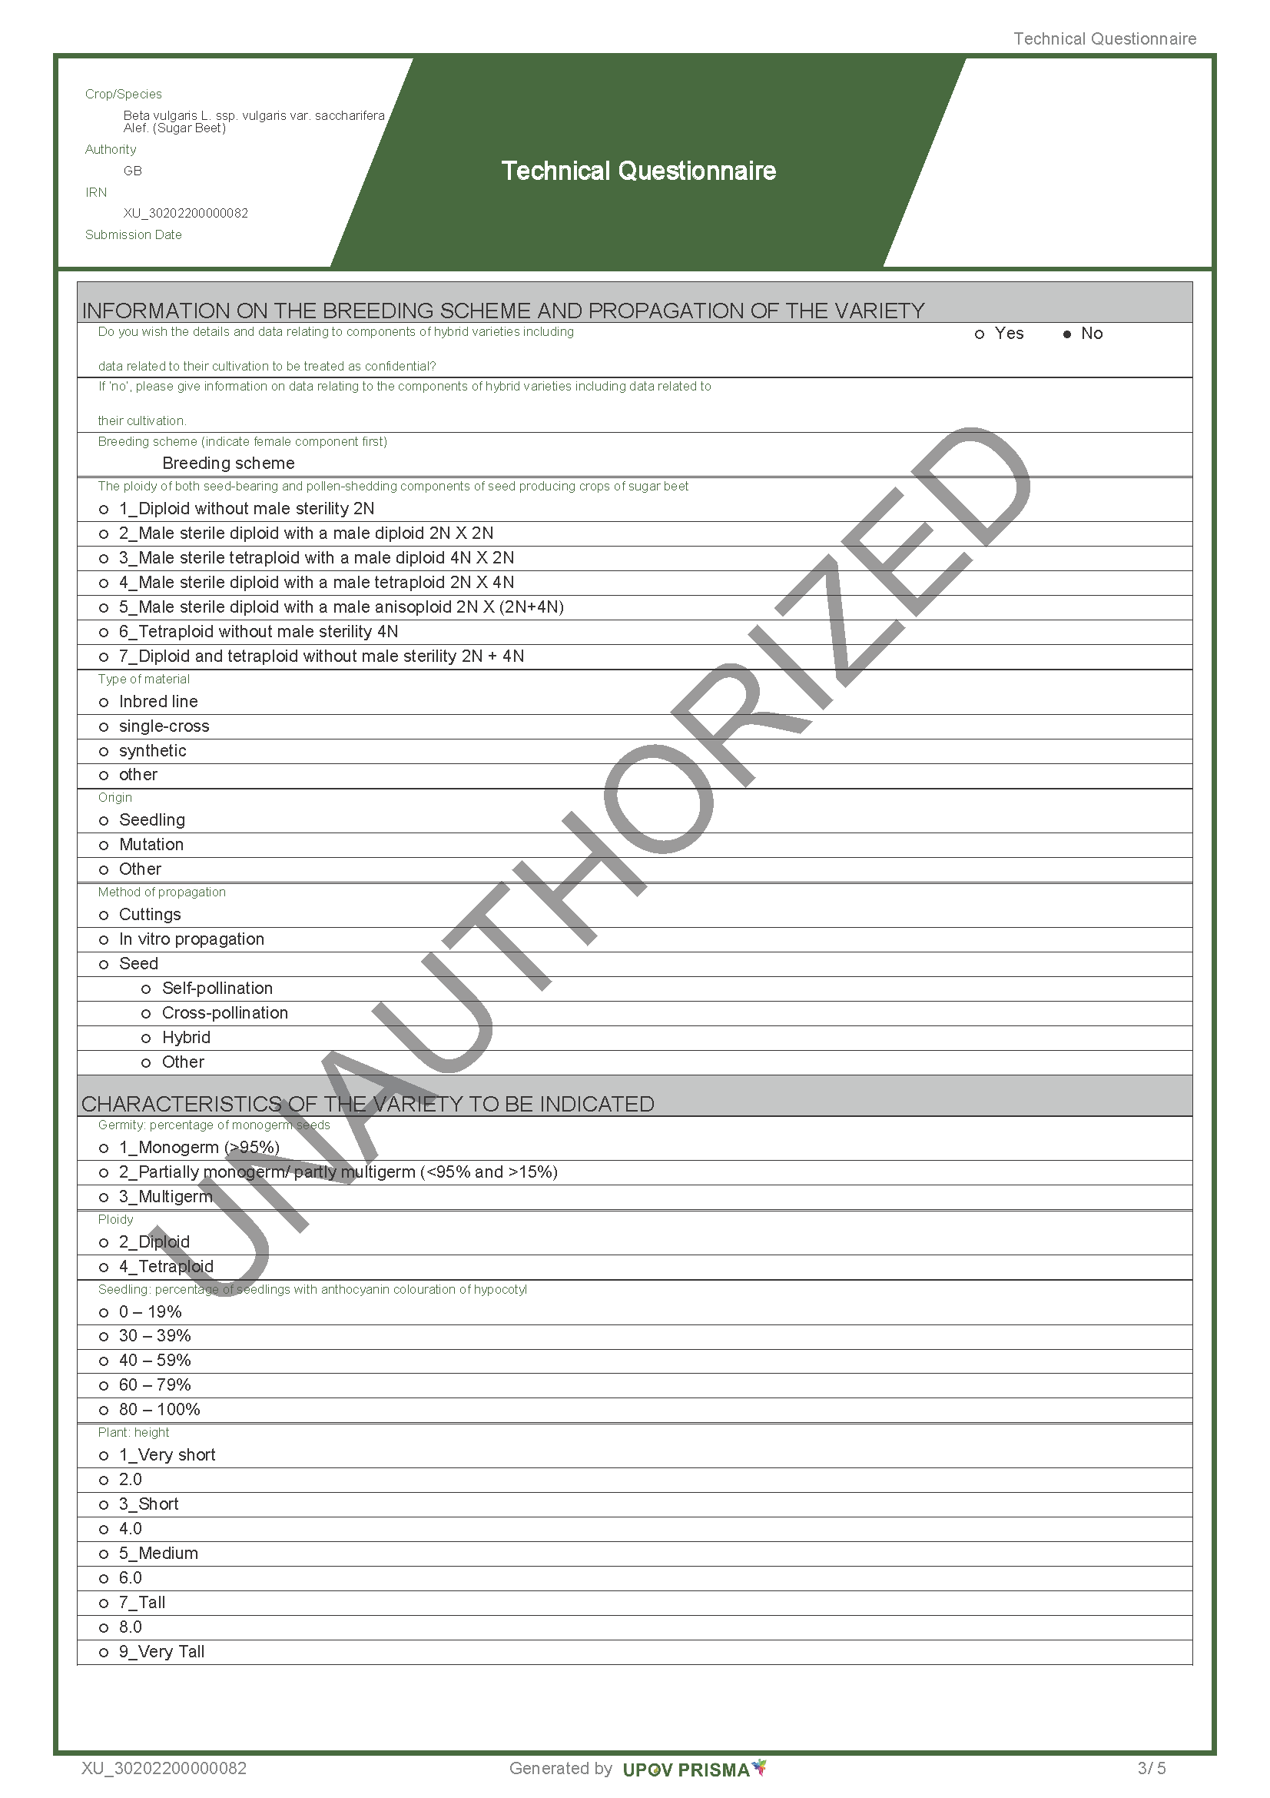
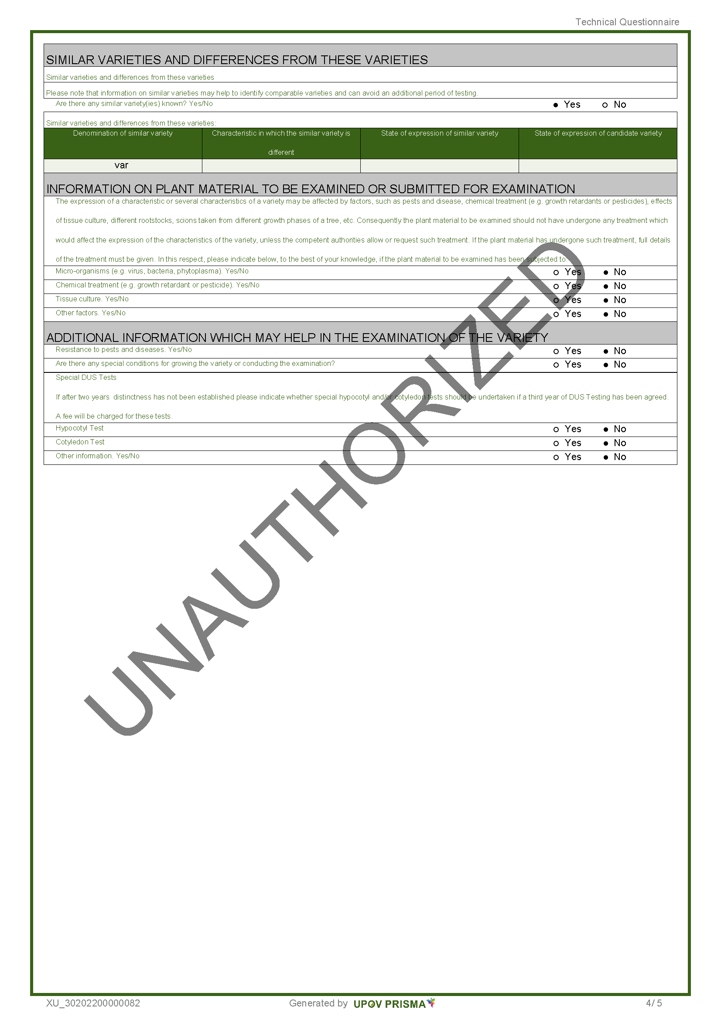
[Fin de l’annexe et du document]

